Текстовий процесор Microsoft Word 2010
1. Загальні відомості про текстовий процесор Microsoft Word 2010
2. Головне вікно Microsoft Word 2010
2.1. Стрічковий інтерфейс програми
2.2. Групи інструментів
2.4. Рядок стану
2.5. Настроювання стрічки
2.6. Спеціальна вкладка Файл
3. Створення, редагування та оформлення текстових документів
3.1. Створення документа
3.2. Форматування, редагування та оформлення документа
4. Збереження і захист документів
5. Друкування документів

1. Загальні відомості про текстовий процесор Microsoft Word 2010
Microsoft Word 2010 – це текстовий процесор, призначений для створення професійно оформлених документів. Word дає можливість створювати документи, форматувати, оформлювати, захищати та систематизувати їх. Він надає потужні засоби для спільної роботи над документом за рахунок спеціальних засобів редагування та використання мережевих технологій.
Основними характеристиками Microsoft Word 2010 є такі.
- Робота у Word з будь-якого місця. Можна проглядати документ Word, переміщатися в ньому і редагувати його з браузера і мобільного телефона, не погіршуючи якість документа і не обмежуючи його можливості.
- Застосування Word містить безліч графічних удосконалень, за допомогою яких можна досягти бажаного образотворчого ефекту.
- Відновлення незбережених змін, використання міні-перекладачів, поліпшення функції спільної роботи, пошук і видалення з файлів відкритих метаданих і персональних даних (інспектор документів), захист остаточної версії документа від змін, перевірка читаності, спрощене настроювання мовних переваг.
- Переміщення довгими документами за допомогою нової сфери навігації документа і нового пошуку.
- Надає розширені можливості сумісного форматування тексту і зображень, що дозволяє досягти найвищого рівня якості друкування. Також забезпечується візуальний динамічний перегляд варіантів форматування.
- Функція перевірки спеціальних можливостей, можливість легко уникати орфографічних помилок, зручна спільна робота, додавання у фрагмент цифрового підпису, перетворення документів Word на формат PDF або XPS, захист від втрати даних і безліч інших нових функцій.

2. Головне вікно Microsoft Word 2010

2.1. Стрічковий інтерфейс програми

На рис. 1 зображено вікно текстового процесора Microsoft Word 2010.

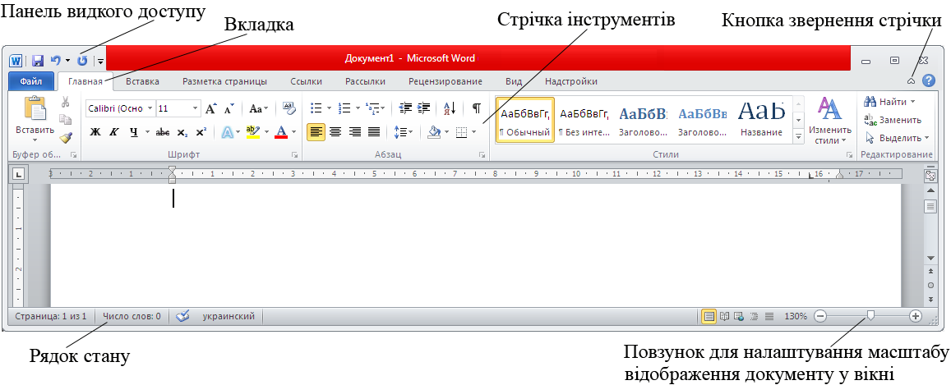
Рис. 1. Вікно текстового процесора Microsoft Word 2010

В усіх програмах офісного пакета Microsoft Office 2010, у тому числі у Word, використовується стрічковий інтерфейс. У верхній частині вікна розташовується стрічка з інструментами, яка має декілька вкладок, перехід між якими здійснюється клацанням миші на їх назвах. Назви вкладок розміщуються над самою стрічкою і замінюють собою рядок меню, який фактично відсутній.
Кожна з вкладок стрічки містить групу або групи інструментів, призначених для виконання певного етапу роботи з документами (рис. 1-8).
Главная – ця вкладка доступна за умовчанням під час запуску Word (рис. 1). На ній розташовуються основні інструменти, призначені для виконання базових операцій з редагування і форматування (оформлення) тексту. На цій вкладці знаходяться інструменти п’яти груп: Буфер обмена, Шрифт, Абзац, Стили та Редактирование.
Вставка – як випливає з назви цієї вкладки (рис. 2), вона призначена для вставки в документ різних елементів: рисунків, таблиць, колонтитулів, спеціальних символів і т.д.

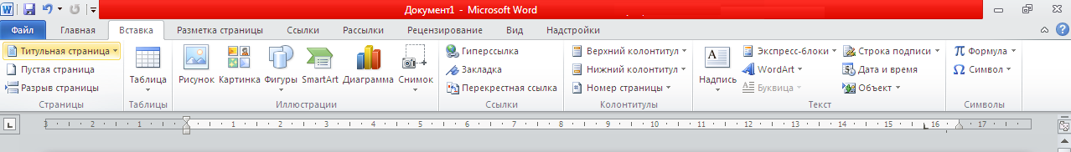
Рис. 2. Вкладка Вставка

Разметка страницы – містить інструменти, орієнтовані на установлення і настроювання різних параметрів розмітки сторінки: розмірів полів, розмірів самої сторінки, кольору та орієнтації сторінки, відступів тощо (рис. 3).

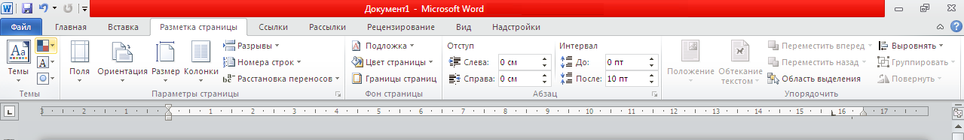
Рис. 3. Вкладка Разметка страницы

Ссылки – інструменти цієї вкладки (рис. 2.4) дозволяють створювати в документі автоматичний зміст, виноски, посилання і літературу, підписи до рисунків і т.д.

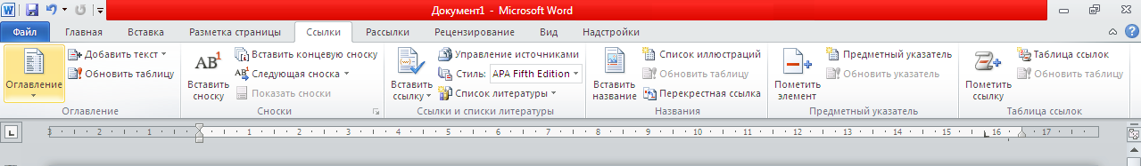
Рис..4. Вкладка Ссылки

Рассылки – на цій вкладці (рис. 5) зібрані всі інструменти Word, необхідні для створення і розсилки однотипних документів значної кількості адресатів електронною поштою.

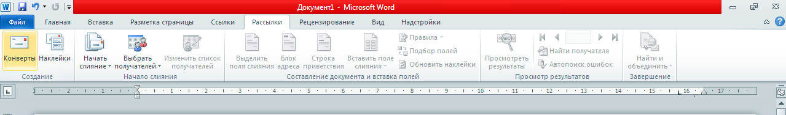
Рис. 5. Вкладка Рассылки

Рецензирование – містить такі інструменти рецензування документів, як вставка приміток, редагування тексту документа, у режимі запам’ятовування виправлень дозволяє приймати або скасовувати виправлення, внесені іншими користувачами, порівнювати документи та ін. (рис. 6)
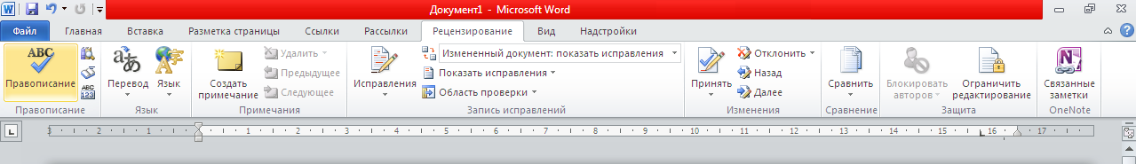
Рис. 6. Вкладка Рецензирование

Вид – призначена для настройки режиму переглядання документів у вікні програми (рис. 7).
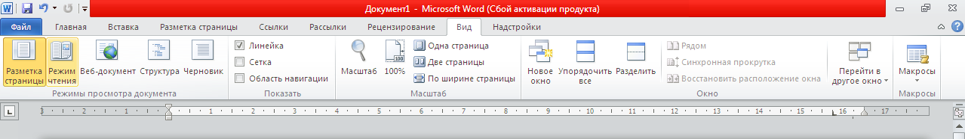
Рис. 7. Вкладка Вид

Настройки – це встановлюваний компонент, який додає призначені для користувача команди і нові можливості до додатків Microsoft Office 2010. Надбудови можуть використовуватися для нових або оновлених функцій різного роду, що дозволяє підвищити продуктивність користувача (рис. 8).

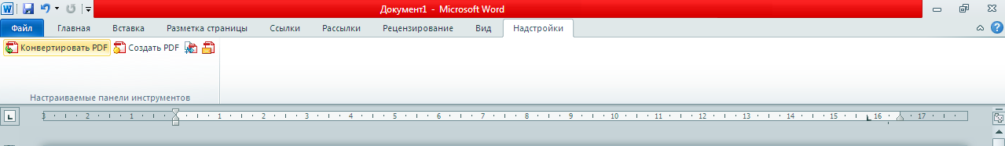
Рис. 8. Вкладка Настройки

2.2. Групи інструментів
Неважко помітити, що всі інструменти на вкладках стрічки об’єднані в групи. Кожна з груп обведена малопомітною прямокутною рамкою (рис. 1). Слід сказати, що не всі інструменти групи помістилися на стрічці, хоча на ній є сім вкладок. Тому в правому нижньому кутку деяких груп інструментів присутній значок . Якщо клацнути на ньому мишкою, то ви одержите доступ до додаткових інструментів групи. Наприклад, клацнувши мишею на такому значку, розташованому в групі Шрифт на вкладці Главная, ви відкриєте діалогове вікно Шрифт, в якому будуть доступні розширені налаштування шрифтового оформлення.
У деяких випадках замість діалогового вікна відображається панель з інструментами і/або налаштуваннями. Наприклад, у групі Стили клацання на значку відображає однойменну панель, в якій будуть наведені всі наявні стилі з відповідними налаштуваннями. Викликана панель відрізняється від діалогового вікна тим, що в діалоговому вікні ви маєте провести будь-яке налаштування, а лише потім зможете продовжити роботу з документом, панель же з налаштуваннями доступна завжди і може періодично використовуватися впродовж усієї роботи з документом.

2.3. Панель швидкого доступу
У самому верху вікна програми Word над стрічкою розташовується панель швидкого доступу. На цій панелі розташовуються інструменти, доступні у будь-який момент і видимі у вікні незалежно від того, на які вкладки стрічки ви переходите. За умовчуванням на цій панелі розміщено всього три інструменти: Сохранить, Отменить введення та Вернуть введення . Ви можете додати на панель швидкого доступу й інші інструменти, які вам будуть потрібні. Для цього клацніть мишею на направленій униз стрілці, розташованій у кінці панелі з правого краю і в списку, що розкрився, виберіть, що б ви ще хотіли завжди мати під рукою на панелі швидкого доступу.
Якщо в пропонованому списку немає потрібного інструменту, виберіть із списку команду Другие команды, і на екрані з’явиться діалогове вікно Параметры Word. У лівому переліку наводиться повний список наявних у Word інструментів, а у правому – інструменти, розміщені на панелі швидкого доступу (рис. 9).
Аби додати новий інструмент, виділіть його в лівому списку і натисніть кнопку Добавить.
Крім того, знайшовши на стрічці потрібний інструмент, можна швидко додати його на панель швидкого доступу через контекстне меню цього інструменту. Також через контекстне меню інструменту можна прибрати його з панелі швидкого доступу.

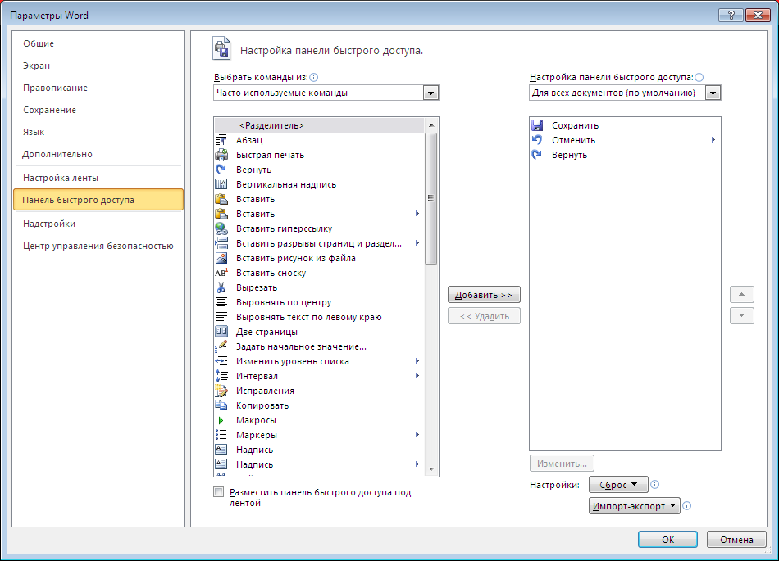
Рис. 9. Діалогове вікно Параметры Word

2.4. Рядок стану
Унизу вікна текстового редактора Word розташовується рядок стану, який за умовчанням містить такі елементи.
Страница – показує номер поточної сторінки з їх загальної кількості. Якщо клацнути мишкою на індикаторі номера сторінки в рядку стану, то відкриється діалогове вікно Найти и заменить на вкладці Перейти (рис. 10).
Там у наявному полі ви зможете ввести номер сторінки, на яку вам потрібно перейти і натиснути кнопку Перейти, аби опинитися на цій сторінці.
Число слов: «количество» – показує поточну кількість слів у документі. Клацнувши на ньому мишею, ви відкриєте вікно Статистика (рис. 11), з якого зможете дізнатися різносторонню статистичну інформацію про документ: кількість сторінок, слів, знаків з пропусками, знаків без пропусків, абзаців, рядків. Якщо в документі виділити будь-який фрагмент тексту, то в рядку стану, крім загальної кількості слів у документі, відобразиться кількість слів у виділеному блоці.
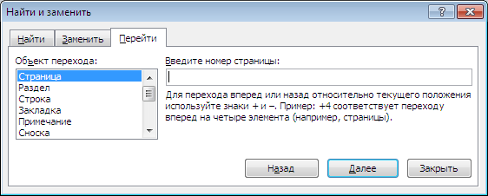
Рис. 10. Діалогове вікно Найти и заменить

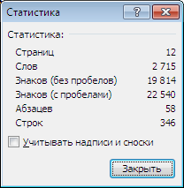
Рис. 11. Інформаційне вікно Статистика

Значок – говорить про те, що, на думку програми, у документі є орфографічні і/або граматичні помилки. Клацнувши мишею на цьому значку, ви перейдете до першої ж помилки, що попалася. В процесі цьому вам буде надана супровідна інформація для виправлення. Зображення зеленої галочки на книзі свідчить про відсутність помилок.
Украинский – показує мову, яка в даний момент використовується для перевірки орфографії. Клацання на назві мови запускає діалогове вікно Язык, у якому можна обрати будь-яку іншу мову в разі такої необхідності.
–ярлики режимів перегляду.
Ползунок – призначений для настроювання масштабу, в якому має відображатися документ у вікні Word. Поряд із повзунком відображається кількісне значення масштабу. Якщо клацнути мишею на значенні масштабу, відкриється діалогове вікно Масштаб, у якому можна точніше налаштувати масштаб (рис. 12).
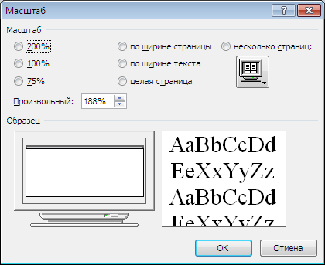
Рис. 12. Діалогове вікно Масштаб
Крім перелічених у рядку стану можуть знаходитися й інші різні індикатори. Налаштувати, що має бути, а що не має бути в рядку стану, можна в списку, який розкривається під час клацання правою кнопкою миші на рядку стану (рис. 13).

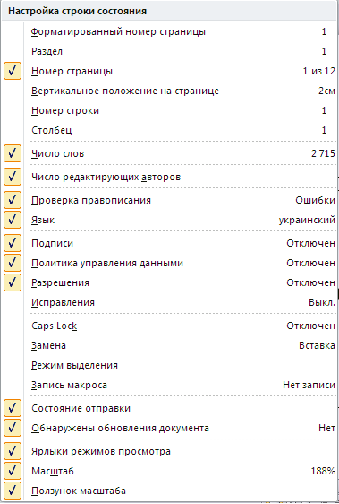
Рис. 13. Вікно Настройка строки состояния

2.5. Настроювання стрічки
У Word 2010 користувачі можуть тепер додати на будь-яку панель нові кнопки і навіть створити власну панель із будь-яким набором команд.
Припустимо, ви хочете додати на вкладку Главная кнопку для вставки таблиці. Клацніть на вільній ділянці на стрічці правою кнопкою миші і виберіть команду Настройка ленты або виконайте команди Файл / Параметры / Настройка ленты. Перед вами відкриється вікно Параметры Word для відповідного настроювання з двома стовпцями меню: у правій частині – структура всіх наявних стрічок, у лівій – усіх доступних кнопок і команд. Потім у правій частині меню клацніть мишею на назві панелі Главная і натисніть кнопку Создать группу у нижній частині вікна. Створеній групі Новая группа / Настраиваемая можна дати ім’я, клацнувши на ній правою кнопкою миші та вибравши команду Переименовать (рис. 14).

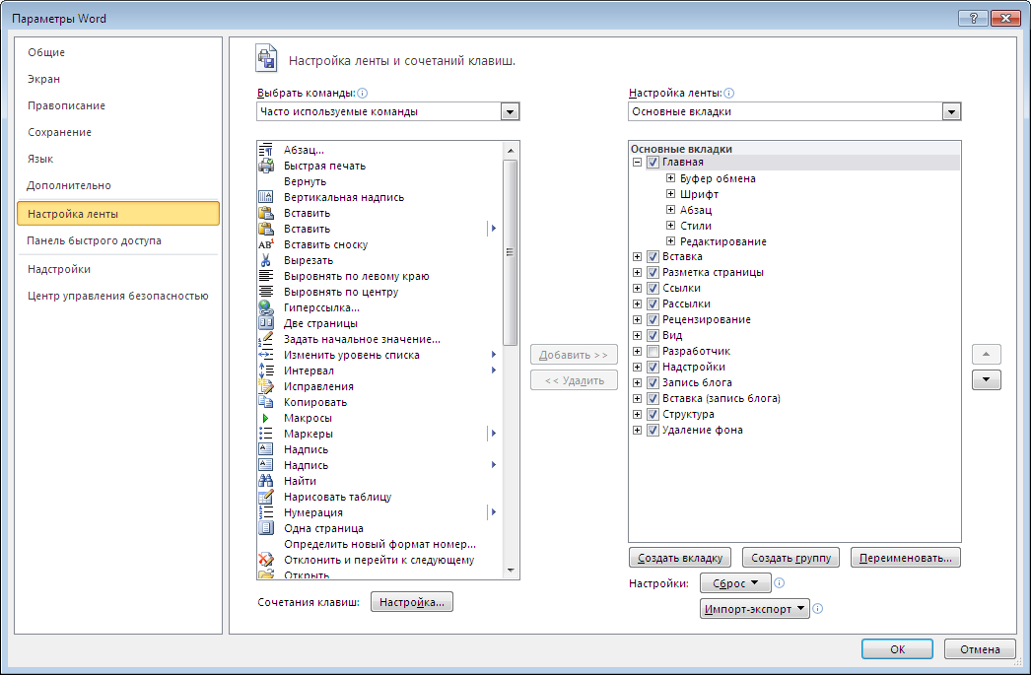
Рис. 14. Вікно настроювання стрічки

Тепер перейдіть у ліву частину панелі, оберіть потрібні команди (у даному випадку Таблица) і додайте їх у тільки що створену вами групу за допомогою команди Добавить між панелями.
У такий спосіб можна створити і нову стрічку (кнопка Создать вкладку) зі своїми групами і кнопками з усіх існуючих панелей. Розмістити нову вкладку або нову групу у відповідному місці на стрічці можна кнопками (Вверх), (Вниз), розташованими з правого краю вікна настроювання стрічки. Результат створення нової вкладки і нової групи показано на рис. 15.

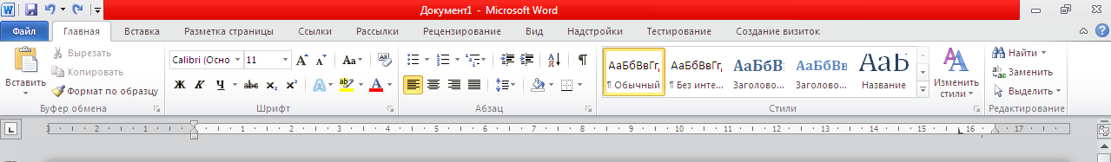
Рис. 15. Результат створення нових вкладок Тестирование і Создание визиток
Аби встановити настройки за умовчанням натисніть кнопку Сброс вікна настроювання стрічки. Заховати стрічку можна командою Свернуть ленту контекстного меню стрічки, а відновити – клацанням миші на імені будь-якої вкладки. Аналогічний ефект дає клацання на кутовій стрілці у правому верхньому куті екрана поряд із значком довідки .

2.6. Спеціальна вкладка Файл
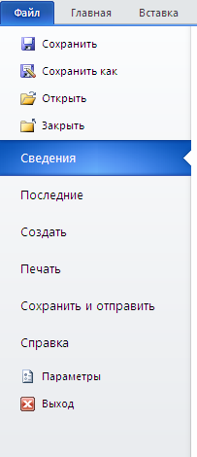
Рис. 16. Вставка Файл

У процесі вибору вкладки Файл відображається представлення Microsoft Office Backstage. Представлення Backstage – це набір команд, які використовуються для роботи з документом (рис. 16). У представленні Backstage здійснюється управління документами і пов’язаними з ними даними – створення, збереження та відправлення документів, перевірка документів на наявність прихованих метаданих і персональних даних, настроювання параметрів, таких як включення або виключення автозаповнення і т.д. Звертає на себе увагу вкладка Сохранить и отправить, яка надає різні можливості для сумісного використання і відправлення документів. Документ можна відправити електронною поштою, зберегти на Web-сайті, опублікувати як запис блогу та ін.

3. Створення, редагування та оформлення текстових документів

3.1. Створення документа
Текстовий процесор Word 2010 дає змогу створювати документи:
- у довільній формі, тобто документи, до створення яких не висуваються жодні вимоги, – Файл / Создать / Новый документ / Создать;
- формалізований документ, створення якого вимагає дотримання низки вимог, наприклад протокол допиту свідка, ухвала суду, повістка тощо. Формалізований документ, як правило, створюється на бланку. Роль бланку в текстовому процесорі Word 2010 виконують спеціальні файли – шаблони.
Шаблон – це сукупність параметрів документа, призначених для багаторазового використання. При відкритті шаблону створюється його копія. У Microsoft Office Word 2010 шаблон може мати розширення docx або docm (файл типу docm дозволяє виконувати макроси у файлі).
Додаток Word 2010 дає змогу застосовувати вбудовані шаблони, шаблони, створені користувачем, та шаблони, що знаходяться на веб-сайті Office.com.
Для створення документа на основі шаблону виконати: Файл / Создать / Образцы шаблонов, вкажіть потрібний шаблон і натисніть кнопку Создать;
- для використання шаблону, раніше створеного користувачем, – Файл / Создать / Мои шаблоны;
- для використання шаблону, розташованого на Web-сайті Office.com, – Файл / Создать / Шаблоны Office.com, відкрийте потрібну категорію шаблонів, виділіть потрібний шаблон і натисніть кнопку Загрузить.
Для створення власного шаблону слід увести текст шаблону або відкрити документ, який потрібно перетворити на шаблон, виконати Файл / Сохранить как... / Тип файла / Шаблон Word (*.dotx) або інший вид шаблону.

3.2. Форматування, редагування та оформлення документа
Під час уведення тексту можуть бути допущені різні помилки, які слід виправити. Крім того, іноді потрібно внести які-небудь зміни до вже набраного тексту. Внесення до документа будь-яких змін прийнято називати редагуванням. Крім того, до редагування належать будь-які операції щодо зміни оформлення тексту, тобто його форматування. Форматувати можна символи, слова, абзаци, сторінки, підрозділи, розділи, частини тощо до всього тексту включно.
Форматуванням тексту називається оформлення всього тексту або якої-небудь його ділянки за певними правилами. Форматування в редакторі Word включає обрання зображень і розмірів шрифтів, оформлення абзаців, установлення відступів, міжрядкових відстаней, полів сторінок, колонтитулів та ін.
Команди та інструменти редагування, форматування та оформлення документа зібрані на стрічках Главная, Вставка та Разметка страницы.
Форматування символів
Група Шрифт на вкладниці Главная відповідає за форматування шрифтів (рис. 1): можна обрати вид літер (вид шрифту), а також задати розмір літер, обрати зображення і т. д. Проте перш ніж задати вид літер тексту необхідно виділити фрагмент документа, для якого ви задаватимете оформлення (слово, декілька слів, речення, абзац або будь-який фрагмент тексту). Після того, як ви виділили фрагмент тексту, клацанням миші на відповідній кнопці інструментів групи Шрифт можна: виділити текст жирним, виділити курсивом, задати розмір шрифту, задати колір літер тощо. Функціональні можливості кожної кнопки панелі інструментів докладно описуються в спливаючій підказці в процесі наведення курсору миші на значок відповідної кнопки.
Якщо потрібно зняти всі елементи оформлення з тексту, то виділіть його і натисніть кнопку .
Форматування абзаців
Інструменти групи Абзац надають користувачам широкі можливості стосовно зовнішнього оформлення абзаців. Ви можете клацнути на відповідній кнопці і Выровнять текст по левому краю, Выровнять текст по правому краю або Выровнять по центру, задати міжрядковий інтервал або налаштувати інтервал, що додається перед абзацами і після них, скориставшись кнопкою Интервал, змінити колір фону для виділеного тексту або абзацу за допомогою кнопки Заливка та ін.
Оформлення списків
У Word можна швидко і зручно оформляти списки. В процесі цього під списком розуміється деякий перелік, кожний елемент якого починається з нового рядка і позначається будь-яким значком (маркірований список) або цифровим значенням (нумерований).
Маркірований список Нумерований список
- Береза Ö Лукаш 1. Баланюк
- Підопригора Ö Сова 2. Крутивус
- Перебийніс Ö Ярема 3. Похилихата
Для створення цих списків необхідно скористатися кнопками Маркеры та Нумерация, заздалегідь виділивши текст для списків.
Стилі
Стиль – це набір параметрів форматування, котрі одночасно застосовуються до виділеного фрагмента тексту. Так, застосувавши до виділеного фрагмента стиль Звичайний із панелей експрес-стилів, ви одночасно даєте команду змінити тип шрифту, розмір кегля і зображення, колір тексту, параметри розташування тексту на сторінці, міжрядковий інтервал та інші параметри.
Для застосування обраного стилю клацніть на ньому.
Змінити всі параметри форматування, котрі знаходяться в групі Абзац для будь-якого стилю, можна, якщо клацнути на обраному стилю правою кнопкою миші, обрати команду Изменить і у вікні Изменение стиля, яке відкрилося, задати необхідні параметри форматування.
Створити новий експрес-стиль ви можете з будь-якого фрагмента тексту, оформленого за вашим смаком. Для цього виділіть потрібний фрагмент, клацніть на ньому правою кнопкою миші й у контекстному меню, що відкрилося, оберіть пункти Стили / Сохранить выделенный фрагмент как новый экспресс-стиль.
Редагування
Іноді потрібно знайти будь-яке слово або фрагмент тексту в текстовому документі з метою його редагування або заміни. Ця можливість реалізується інструментами групи Редактирование на вкладці Главная. Команда Найти дозволяє виконати навігацію у багатосторінковому документі та пошук фрагмента документа за ключовим словом. У процесі натиснення кнопки Найти в лівій частині вікна відкривається панель Навигация, що містить такі кнопки:
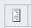–перехід до вибраного фрагмента документа;
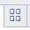–перехід до вибраної сторінки документа;
–перехід до фрагмента документа, що містить слово, указане користувачем в полі пошуку.
Команда Заменить відкриває вікно Найти и заменить (рис. 2.10) і дозволяє:
- знайти потрібне слово в тексті (вкладка Найти);
- знайти і замінити невірно введене слово в документі на вірне. Кнопка Больше дозволяє встановити параметри пошуку (вкладка Заменить);
- здійснити перехід усередині документа по заданому параметру (вкладка Перейти).
Буфер обміну
Група Буфер обмена служить для копіювання, видалення та вставлення різних фрагментів документа. У Word 2010 ви можете скопіювати не один фрагмент, а декілька, а потім вставити будь-який із них в іншу ділянку документа або всі разом. Аби одержати доступ до управління буфером, клацніть по маленькій стрілці в правому нижньому кутку групи й у вікні Буфер обмена, що відкрилося, відобразяться всі фрагменти, скопійовані вами в буфер в останньому сеансі роботи з документом.
Вкладка Вставка
Ця стрічка інструментів (рис. 2.2) дозволяє вставити в текст таблиці, ілюстрації, посилання, колонтитули, художньо оформлений текст, математичні формули (символи). Ці дії виконуються в групах із відповідними назвами.
Вставка таблиць
Якщо вам необхідно швидко створити таблицю, то клацніть на кнопці Таблица і на екрані з’явиться готовий шаблон, що складається з однакових клітинок (рис. 17).
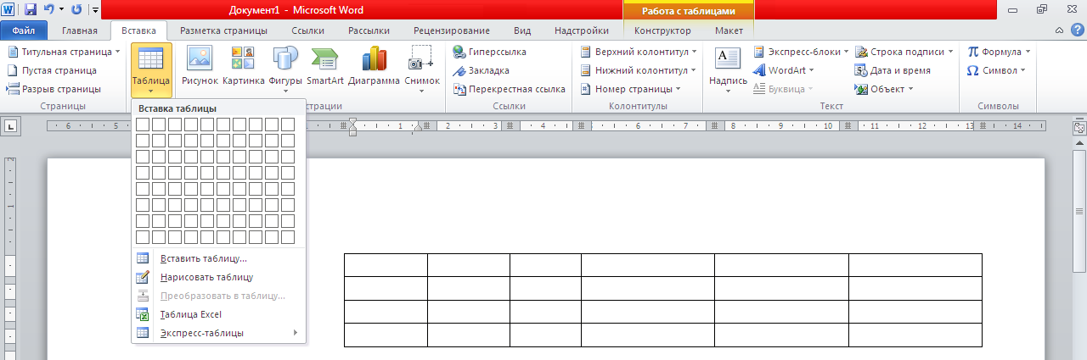
Рис. 17. Панель вставки таблиці
Необхідно вибрати потрібний вам шаблон, що неважко зробити, проводячи мишею за шаблоном, і клацнути потім лівою кнопкою миші. В такий спосіб можна задати таблицю 10´8 (10 стовпців на 8 рядків).
Якщо розміри таблиці мають бути більшими, то виберіть пункт Вставить таблицу. В процесі цього на екрані з’явиться діалогове вікно Вставка таблицы, в якому можна вказати потрібну кількість рядків і стовпців. Можна створити таблицю з осередками різного розміру і будь-якої структури. Для цього є пункт Нарисовать таблицу, а пункт Экспресс-таблицы розкриє структури заготовлених оформлень таблиці. Якщо вам щось підійде – оберіть відповідний варіант.
Як тільки ви створите таблицю, на стрічці інструментів автоматично з’явиться набір налаштувань зовнішнього вигляду таблиці, оформлений у вигляді двох додаткових вкладок Конструктор та Макет. На вкладці Конструктор ви зможете обрати один із зразків оформлення (група Стили таблиц). За допомогою списку Границы можна задати, які межі в таблиці мають відображатися. Тут само можна задати колір заливки, яким має бути забарвлена таблиця.
На вкладці Макет ви знайдете все необхідне для редагування самої таблиці, а також операцій над текстом: кнопки додавання і видалення рядків та стовпців, вирівнювання тексту в осередках, сортування вмісту осередків, об’єднання і розділення осередків тощо.
Вставка рисунків (зображень) у текстовий документ
Текстовий документ стає набагато інформативнішим, якщо у ньому присутні всілякі рисунки та ілюстрації. Вставка таких об’єктів виконується в групі Иллюстрации з використанням спеціальних кнопок.
Рисунок – ця кнопка відповідає за вставку в документ картинок, що вже зберігаються на вашому жорсткому диску або DVD. Натиснувши її, ви відкриєте вікно Проводник, у якому слід знайти потрібний файл і клацнути на ньому.
Картинка – вставка у документ кліпу, включаючи рисунки, фільми, звуки та фотографії. Натиснувши цю кнопку, ви відкриєте в правій частині вікна спеціальну пошукову панель. Вона дозволяє відшукати картинки за ключовими словами, наприклад «квіти», і показати їх мініатюрне зображення (рис. 18).
Після того як рисунок вставлено в текст, з’являється нова вкладка Формат, яка надає користувачеві широкі можливості щодо роботи з рисунками та їх редагуванню. Якщо клацнути на рисунку лівою кнопкою миші, то навколо нього з’явиться чорна рамка з кухлями і квадратиками. Перетягуючи межі цієї рамки, ви можете змінювати розміри рисунка.
Ми докладно не зупинятимемося на інструментах роботи із зображеннями – дії під час натиснення кнопок інтуїтивно зрозумілі і пов’язані простою логічною послідовністю. Розповімо лише про один новий інструмент Word 2010 – Удаление Фона. Завдання цього інструменту просте – видаляти зі вставленої в текст картинки фон, залишаючи лише центральне зображення на білому тлі. Це дозволить помістити в текст не звичайну прямокутну картинку, а будь-який об’єкт довільної форми, з фігурним обтіканням тексту за контуром (рис.18). Оберіть Формат / Удалить фон і помітьте область для збереження чи видалення або просто клацніть на кнопці Сохранить изменение на вкладці Удаление фона.
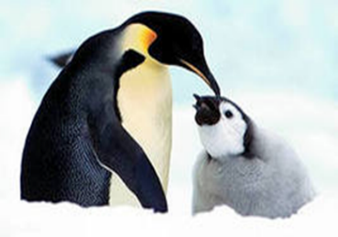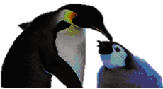
Рис. 18. Видалення фону із зображення
Фигуры – зірочки, кола, прямокутники, покажчики, стрілки, рамки – одним словом, елементи допоміжної ділової графіки, в які можна вбити текст пояснення і задати безліч додаткових ефектів на вкладці Формат.
Smart Art – ще один цікавий вид оформлення документа, який є комплектом усіляких кольорових фігур-схем із можливістю розташування в них тексту.
Диаграммы – об’ємні та багатоколірні графіки. Як тільки ви оберете тип діаграми за допомогою цієї кнопки, Word запропонує вам шаблон для створення таблиці в Excel у правій половині екрана.
Снимок – завдяки цій кнопці ви можете додати у ваш документ «знімок екрана» або його окремої ділянки.
Група Ссылки, колонтитулы, текст і символы
Ссылки – для створення зовнішніх і внутрішніх гіперпосилань на виділених словах або фразах. Кнопка Гиперссылка відкриває діалогове вікно Вставка гиперссылки, в якому в групі Связать с... необхідно обрати команди Файлом, веб-страницей і вказати потрібний файл або Местом в документе. В останньому випадку необхідно заздалегідь помітити місце, на яке посилається гіперпосилання, закладкою, скориставшись кнопкою Закладка.
Група Колонтитулы
Колонтитулы – це текст, який розміщується у верхній або нижній частині сторінки. Колонтитул має однаковий зміст на кожній сторінці документа. Найвідоміший і найпопулярніший із колонтитулів – номери сторінок. Так само колонтитулом можуть бути назва документа, прізвище автора, дата створення документа і т.д.
Текст – дозволяє виконати дизайн і художнє оформлення тексту, наприклад створити гарний фігурний заголовок (кнопка WordArt), убудований текстовий блок-врізання (Надпись), виділити першу літеру абзацу (Буквица) і т.д. Редагувати текст можна з використанням значної кількості інструментів вкладки Формат.
Символы – дозволяє додати спеціальні символи і математичні формули в текст документа.
Вкладка Разметка страницы
Ця вкладка призначена для форматування сторінки і включає п’ять груп: Темы, Параметры страницы, Фон страницы, Абзац, Упорядочить (рис. 2.3). Слід обов’язково відзначити, що зазвичай початкові параметри сторінки є найбільш відповідними і нічого міняти, власне, не потрібно.
Темы – містить готові шаблони оформлення сторінки, що включають набір кольорів теми, набір шрифтів теми (зокрема, шрифти заголовків і основного тексту) та набір ефектів теми (зокрема, варіанти ліній і способи заливки). Однак не слід забувати, що використання тем приводить до «ускладнення» вашого документа. І абсолютно не факт, що він зможе відкритися на іншому комп’ютері.
Параметры страницы. В цілому з інструментами цієї групи ми вже знайомі. Цю групу інструментів легко освоїти самостійно. Кожна кнопка докладно описана і залишається лише зробити відповідний вибір у їх випадаючих меню.
Фон страницы – ця група знадобиться в тому разі, якщо ви захочете створити лист на бланку з «водяними знаками», вітальну графіку або інший документ на яскравій підкладці. Кнопка Подложка дозволить обрати будь-який рисунок або текст, який у напівпрозорому режимі лягатиме на сторінки, а кнопка Границы страниц – встановити межі, наприклад, у вигляді рисунка «яблука» (рис. 19).
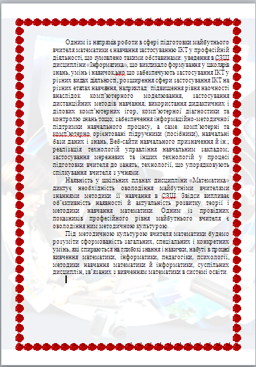
Рис. 19. Результат сумісного використання інструментів групи Фон страницы

Упорядочить – ця група інструментів дозволяє правильно розмістити зображення в тексті, тобто задати вид обтікання вставленого рисунка текстом.
Для обрання способу обтікання натисніть кнопку Положение або Обтекание текста (друга надає більше можливостей) і встановіть потрібний вам параметр розташування картинки. Як правило, використовується обтікання Сверху и снизу. Аби рисунок переміщався разом із текстом, який оточував його, слід обрати В тексте.
Вкладка Ссылки
Ця вкладка відповідає за структуру документа: зміст, список літератури, список ілюстрацій, покажчики термінів.
Для створення змісту наберіть текст заголовка першого, найбільш високого рівня й оберіть у групі Стиль вкладки Главная Заголовок 1, потім нижчий рівень – Заголовок 2 і т.д. Тексти заголовків мають бути виділені.
Після того як усі елементи змісту будуть помічені стилями, клацніть у документі місце, куди буде вставлено зміст, на вкладці Ссылки натисніть кнопку Оглавление й оберіть потрібний шаблон із випадного списку. Якщо вам знадобиться змінити кількість рівнів заголовків, загальний зовнішній вигляд змісту тощо, то в додатковому меню цієї кнопки оберіть пункт Оглавление і в діалоговому вікні Оглавление встановіть необхідні параметри.
За допомогою цієї стрічки можна створювати виноски внизу сторінки, позначати ключові слова в тексті для автоматичної генерації будь-яких покажчиків, наприклад списку ілюстрацій, покажчиків літератури тощо.
Вкладка Рассылки
На цій стрічці зібрані всі інструменти Word, необхідні для створення і розсилання однотипних документів значній кількості адресатів, наприклад новорічних вітань від імені організації всім співробітникам.
Вкладка Рецензирование
Вкладка Рецензирование дозволяє редагувати текст з реєстрацією змін і коментувати його (рис. 2.6). На відміну від звичайного редагування в процесі рецензування текст документа змінюється не остаточно – новий і старий варіанти існують в межах одного документа на правах різних версій. Вкладка включає такі групи інструментів: Правописание, Язык, Примечание, Запись исправлений, Изменения, Сравнение, Защита.
Правописание – інструменти цієї групи дозволяють виправити орфографічні або граматичні помилки.
Кнопка Справочники дає можливість пошуку додаткових відомостей в онлайнових довідниках і енциклопедіях, Тезаурус – підбір синонімів для виділеного слова на спеціальній панелі в правій частині вікна, Статистика – дозволяє дізнатися точну кількість знаків, слів, рядків та абзаців у документі.
Язык – містить дві кнопки: перша Перевод дозволить перевести виділену ділянку тексту за допомогою онлайнових перекладачів, а друга Язык – слугує для уточнення мови документа.
Примечания – дає змогу створювати прихований текст, що складається з коментарів і приміток. Вставити примітки до будь-якої ділянки тексту нескладно – досить виділити текст, натиснути кнопку Создать примечание і набрати текст примітки в спеціальній формі. Створені примітки можна або прийняти, або відхилити відповідними кнопками в групі Изменения.
Сравнение – можливість порівняння декількох версій одного й того самого документа (кнопка Сравнить), а в разі необхідності – і створення третього варіанта, в якому будуть об’єднані обидва варіанти (кнопка Объединить).
У групі Защита є лише одна кнопка Ограничить редактирование, яка дозволяє ввести обмеження на способи зміни чи форматування окремих частин документа користувачами.
Вкладка Вид
Інструменти вкладки Вид включають шість груп інструментів і дозволяють обрати переглядання документа, масштаб його відображення, а також вивести на екран декілька додаткових інструментів.
Група Режимы просмотра документа:
- кнопка Разметка страницы – переглядання документа в тому вигляді, в якому він буде надрукований;
- кнопка Режим чтения – в процесі цього режиму всі додаткові меню, стрічки та панелі інструментів зникають з екрана, а місце, що звільнилося, віддається тексту.
Веб-документ – показує текст таким, яким його побачать користувачі Internet під час публікації документа в мережі.
Структура – переглядання документа у вигляді структури (список розділів) і відображення інструментів редагування структури, наприклад виділити всі заголовки і змінити їх рівень.
Черновик – режим для швидкого редагування документа без відображення деяких його елементів, наприклад колонтитулів. Між режимами цієї групи можна перемикатися за допомогою не лише кнопок на стрічці, а й спеціальних перемикачів у правому нижньому кутку вікна Word.
Група Показать використовується для виводу на екран Линейки, Области навигации або Сетки – для точнішого розміщення графічних об’єктів у документі.
Нарешті, група Масштаб допоможе оптимальним чином використовувати простір екрана вашого монітора.

4. Збереження і захист документів
У процесі роботи Word може самостійно, без вашої команди, зберігати на диску проміжні результати роботи – це відбуватиметься практично непомітно для вас кожні декілька хвилин. Корисність цієї процедури важко переоцінити. Цю опцію можна включити такими командами: Файл / Параметры / Сохранение й у вікні Настройка сохранения документа, що відкрилося, установити, наприклад, проміжок часу для збереження проміжних результатів п’ять хвилин.
Для відновлення не збережених файлів необхідно обрати Файл / Последние, у вікні, що з’явилося, клацнути кнопку Восстановить несохраненные документы і у вікні Открытие документа обрати потрібний файл.
Цю саму процедуру можна виконати і для різних версій збережених файлів: Файл / Сведения / Управление версиями / Восстановить несохраненные документы.
Для збереження створеного вами файлу натисніть Файл / Сохранить або значок Сохранить на панелі швидкого доступу. Якщо збереження проводиться вперше, програма запропонує у вікні Сохранение документа обрати теку, в якій буде збережений документ, його формат та ім’я. Якщо ви захочете зберегти вже записаний на вашому жорсткому диску документ під новим ім’ям, у новій теці або у відмінному від стандартного форматі, скористайтеся командою Сохранить как кнопки Файл.
Для збереження документів у попередніх версіях Word необхідно обрати формат Документ Word 97-2003 у списку Тип файлу, що розкривається у діалоговому вікні Сохранение документа (рис. 20). Щоправда, файл у старому форматі займає значно більше місця, ніж у новому.
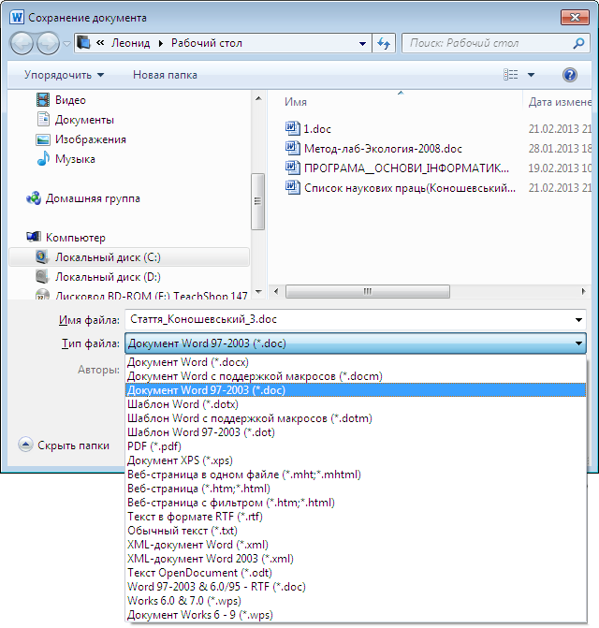
Рис. 20. Вибір формату файла
Іноді необхідно зберегти файли так, щоб їх не можна було змінювати, але легко можна було використовувати спільно або роздруковувати, наприклад резюме чи юридичні документи. Для цього потрібно використовувати формат PDF або XPS.
Формат Обычный текст видаляє із документа всі елементи оформлення, рисунки та вставлені об’єкти.
Якщо передбачається сумісне використання документа з іншими користувачами, то перед збереженням документа перейдіть на вкладку Файл, виконайте команду Сведения, натисніть кнопку Поиск проблем і потім кнопку Инспектор документов. Інспектор документів дозволяє перевірити текст на наявність різних даних, наприклад прихований текст, примітки, виправлення тощо, і в разі необхідності – видалити їх.
Файл також можна відправити електронною поштою, зберегти на Web-сайті, опублікувати як запис блога і т.д. Це можна зробити, виконавши команди Файл / Сохранить и отправить.
Збережений документ можна захистити від внесення будь-яких змін: це робиться за допомогою обрання команд Файл / Сведения / Защитить документ. Тут можна захистити документ паролем, а також обмежити коло користувачів, які можуть мати доступ до тексту й уточнити список дозволених змін.

5. Друкування документів
Друкування документа в Word 2010 може виконуватися або з попереднім установленням параметрів друкування, або без нього. В обох випадках необхідно обрати розділ Печать у меню Файл і клацнути на кнопці Печать, аби одержати швидку копію документа (без налаштувань) або здійснити необхідні попередні налаштування параметрів друкування (рис. 21).
Як бачимо, налаштувань тут більш ніж достатньо. З очевидних це кількість копій документа та орієнтація аркуша паперу (горизонтальна альбомна або вертикальна книжна).
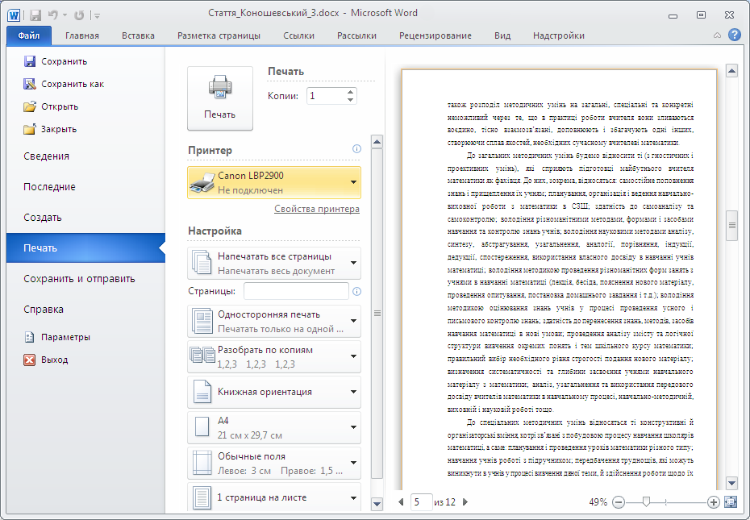
Рис. 21 Вікно Печать
Друкувати весь документ необов’язково. Перший перемикач групи Настройка дозволяє обмежитися друкуванням поточної сторінки або вказати потрібні вам сторінки в спеціальному полі Страницы у форматі 1, 2, 3, 4, 5, 6 або 1-6. У цьому самому вікні ви можете п’ятим перемикачем налаштувати величину полів (звичайні, вузькі і т.д.) – як горизонтальних, так і вертикальних, тобто цілком можна обійтися без копіткого налаштування цих параметрів у режимі редагування, а встановити все саме в цьому вікні.
Іншим перемикачем можна здійснювати одностороннє друкування або друкування на обох сторонах аркуша, а останній перемикач настроювання дозволить друкувати декілька сторінок на одному аркуші. Якщо перемикач Разобрать по копиям включений, то друкуються спочатку всі сторінки першої копії, потім іншої і т.д.; якщо він вимкнений – спочатку перші сторінки всіх копій, потім інші і т.д.

Контрольні запитання
- Які функції виконує Microsoft Word 2010?
- Які є засоби настроювання інтерфейсу Microsoft Word 2010?
- Яким чином можна додати нову кнопку на панель швидкого доступу?
- Як виконується управління документом за допомогою представлення Backstage?
- У чому полягає створення документа Microsoft Word 2010?
- Що таке шаблон документа? Як він створюється?
- Що таке редагування документа?
- Перелічіть засоби редагування документа.
- Поясніть призначення списків у тексті документів.
- Як порівнюються наявні версії одного документа або декількох документів?
- Які елементи використовуються для оформлення документа?
- Яке призначення має графічний елемент Smart Art?
- Які засоби форматування документа надає Microsoft Word 2010?
- Що таке стиль у Microsoft Word 2010? Наведіть приклади його використання.
- Як створюється зміст документа в Microsoft Word 2010?
- Які засоби захисту документа надає Microsoft Word 2010?
- Які види збереження документа наявні у Microsoft Word 2010?
- Які характеристики мають формати PDF та XPS?
- Для чого служить нова функція інструменту Удалить фон?
- Які засоби відправлення документа надає Microsoft Word 2010?
- Які засоби сумісної роботи над документом надає Microsoft Word 2010?
- Які функції виконує служба Windows Live Sky Drive?
- Які функції виконує Microsoft Share Point?
- Як виконуються попередній перегляд і друкування документа Microsoft Word 2010?
- За яким принципом відновлюється документ Microsoft Word 2010?
- Як можна створити нову групу інструментів на вкладниці Главная?

